!!! POZOR – UŽ JEN JAKO NÁHRADNÍK SE MŮŽETE PŘIHLÁSIT !!!
VÝBĚROVÝ LYŽAŘSKO-SNOWBOARDOVÝ KURZ DO ITÁLIE (APRICA)
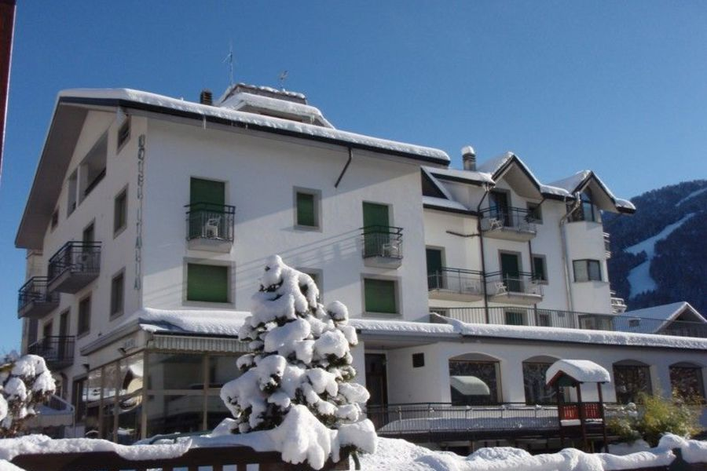
Středisko: Aprica, Itálie (kdyby nebyl sníh, tak Passo Tonale)
Ubytování: Hotel Italia *** (pro žáky - vícelůžkové 2-6 osob)
Termín: 22.1. - 27.1.2024
CENA: 8.190,-- Kč/žáci 14 až 18let, 8990,--Kč/19letí žáci
Cena zahrnuje:
4 x ubytování s plnou penzí (snídaně-švédské stoly, oběd-polévka/těstoviny, večeře- salátový bufet, hlavní jídlo, moučník, voda)
4 denní skipas Aprica
autobusovou dopravu komfortním busem
služby delegáta CK FEDE
- odjezd v pondělí 22.1.2024 od školy mezi 04.00-05.00 hodin ráno
- příjezd do střediska 22.1.2024 ve večerních hodinách, ubytování, večeře, organizační pokyny
- lyžování 23. - 26.1.2024
- odjezd 26.1. po lyžování cca okolo 18:00
- příjezd ke GJR Chrudim 27.1.2024 v ranních hodinách
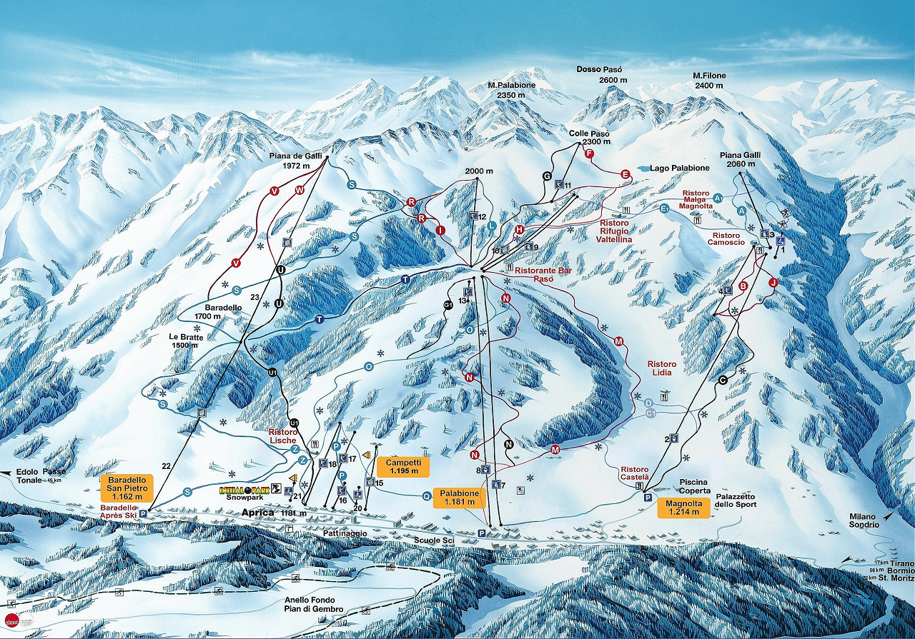
!!! ZÁJEMCI O TENTO ZÁJEZD, VYPLŇTE PŘIHLÁŠKU A PŘINESTE JI DO KABINETU TV (pan učitel Hroch) !!!

